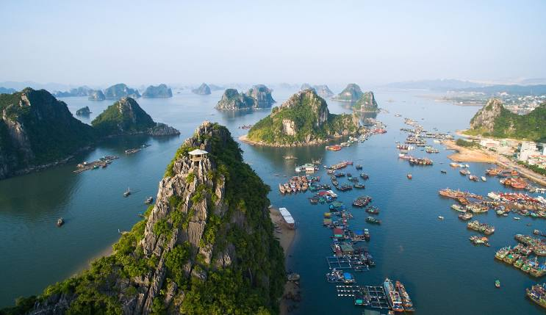
08 DÍAS VIETNAM CLÁSICO
01 Noviembre 2025 - 31 Marzo 2026
Salidas garantizadas con guía de habla hispana, mínimo 2 personas todos los MIÉRCOLES:
Salida con máximo 20 pasajeros, a excepción el mes de agosto cuando la salida es con máximo 26 pasajeros
Oct | Nov | Dic | Ene | Feb | Mar
Mie | Mie | Mie | Mie | Mie | Mie
29 |  |  |  |  | 03
 | 05 | 10 | 07 | 04 | 04
 | 12 | 17 | 14 | 11 | 11
 | 19 | 24 | 21 | 18 | 18
 | 26 | 31 | 28 | 25 | 25
Un viaje que incorpora lo más destacado y esencial de Vietnam...

ITINERARIO
1. Día 1 - Mie: Llegada a Hanói - Visitas
2. Día 2 - Jue: Hanói - Bahía de Halong
3. Día 3 - Vie: Halong - Vuelo a Da Nang - Hoi An
4. Día 4 - Sab: Hoi An - Visitas
5. Día 5 - Dom: Hoi An - Da Nang - Hue
6. Día 6 - Lun: Hue - Vuelo a Ho Chi Minh
7. Día 7 - Mar: Ho Chi Minh - Túneles de Cuchi - Visitas
8. Día 8 - Mie: Vuelo de salida
Día 1: Llegada al aeropuerto de Hanói... Regimen: Desayuno y almuerzo.
Día 2: Salida a Bahía de Halong... Regimen: Desayuno, almuerzo y cena.
Día 3: Tai chi y traslado... Regimen: Brunch.
Día 4: Visitas en Hoi An... Regimen: Desayuno y almuerzo.
Día 5: Da Nang y Hue visitas... Regimen: Desayuno y almuerzo.
Día 6: Visitas en Hue y vuelo a Saigón... Regimen: Desayuno y almuerzo.
Día 7: Túneles de Cu Chi y visitas... Regimen: Desayuno y almuerzo.
Día 8: Traslado al aeropuerto. Vuelo de salida... Regimen: Desayuno.
*****Fin de nuestros servicios*****

ALOJAMIENTO
Ciudad | Turista | Superior | Deluxe | Gold Deluxe
Hanói | FLOWER GARDEN HOTEL
Halong | BHAYA CLASSIC CRUISE
Hoi An | EMM HOTEL
Hue | EMM HOTEL
Ho Chi Minh | THE ODYS
* Check-in:13:00/14:00 - Check-out:11:00/12:00

PRECIO POR PERSONA, TOUR EN REGULAR
Temporada | Turista ½ DBL | Turista Supl.Indv | Turista Sup.TPL | Superior ½ DBL | Superior Supl.Indv | Superior Sup.TPL | Deluxe ½ DBL | Deluxe Supl.Indv | Deluxe Sup.TPL | Gold ½ DBL | Gold Supl.Indv | Gold Sup.TPL
Nov’25 - Mar’26 | 912.50 | 456.25 | 156.25 | 1012.50 | 575.00 | 175.00 | 1256.25 | 856.25 | 125.00 | 1437.50 | 1031.25 | 0.00
24 & 31 Dic’25, 11 & 18 Feb’26 | 1075.00 | 475.00 | 150.00 | 1175.00 | 600.00 | 168.75 | 1406.25 | 893.75 | 106.25 | 1587.50 | 1081.25 | 0.00

PRECIO POR PERSONA, TOUR EN PRIVADO
Categoría | 1 pax | 2 pax | 3-4 pax | 5-6 pax | 7-9 pax | 10-14 | 15-19+1 | 20-25+1 | Supl.Indv | Sup.TPL
Turista | 2787.50 | 1543.75 | 1300.00 | 1093.75 | 1025.00 | 1000.00 | 987.50 | 943.75 | 450.00 | 75.00
Superior | 3018.75 | 1656.25 | 1418.75 | 1212.50 | 1137.50 | 1118.75 | 1106.25 | 1068.75 | 512.50 | 87.50
Deluxe | 3550.00 | 1893.75 | 1650.00 | 1443.75 | 1362.50 | 1350.00 | 1350.00 | 1300.00 | 856.25 | 0.00
Gold Deluxe | 3931.25 | 2087.50 | 1837.50 | 1625.00 | 1550.00 | 1531.25 | 1543.75 | 1487.50 | 1106.25 | 0.00
Sup. guía hispana | 393.75 | 200.00 | 131.25 | 81.25 | 50.00 | 37.50 | 25.00 | 25.00

